Resource: unfoldingWord® Open Bible Stories
unfoldingWord® Open Bible Stories © 2022 unfoldingWord. Released under CC BY-SA 4.0 license. unfoldingWord® Open Bible Stories has been adapted in the following languages: Tok Pisin, Arabic (عربي), French (Français), Hindi (हिंदी), Indonesian (Bahasa Indonesia), Portuguese (Português), Russian (Русский), Spanish (Español), Swahili (Kiswahili), and Simplified Chinese (简体中文) from unfoldingWord® Open Bible Stories © 2022 unfoldingWord. Released under CC BY-SA 4.0 license by Mission Mutual

unfoldingWord® Open Bible Stories

5. Сын, обещанный Богом
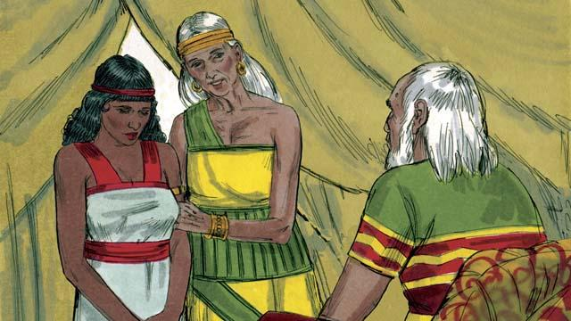
С тех пор как Аврам и Сара пришли в Ханаан, прошло десять лет, но у них так и не было детей. Тогда Сара, жена Аврама, сказала ему: «Раз Бог не позволил мне иметь детей, а я уже слишком стара, чтобы рожать, то вот тебе моя служанка Агарь. Ляг с ней в постель, чтобы она родила ребёнка для меня».
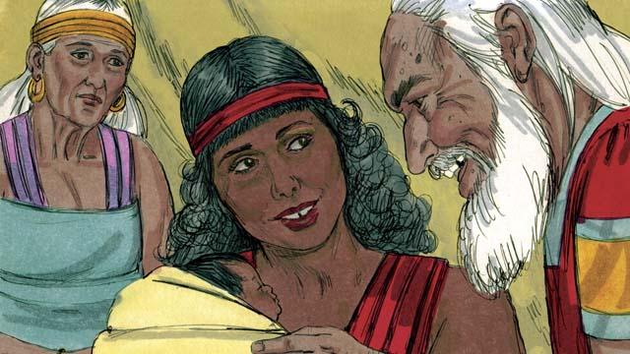
Аврам так и сделал. Агарь забеременела и поэтому стала считать себя выше Сары. А Сара стала обвинять в этом Аврама. Спустя время Агарь родила мальчика, и Аврам назвал его Измаил. Когда Измаилу было тринадцать лет, Бог снова обратился к Авраму.
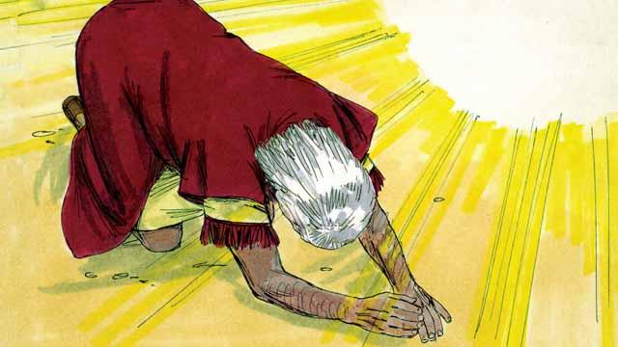
Бог сказал: «Я – Всемогущий Бог. Я заключу с тобой завет». Услышав Бога, Аврам в почтении лёг лицом на землю. Бог продолжил: «Ты будешь отцом многих народов. Я дам землю Ханаан во владение тебе и твоим потомкам, и буду их Богом. Ты должен обрезать каждого мальчика и каждого мужчину в своей семье».
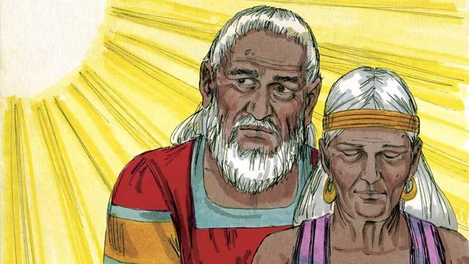
«У твоей жены Сары родится сын – он и будет тем сыном, которого Я обещал тебе. Дай ему имя Исаак. С ним Я заключу Свой завет, и от него произойдёт великий народ. От Измаила Я тоже произведу великий народ, но Мой завет будет с Исааком». Затем Бог изменил имя «Аврам» на «Авраам», что означает «отец многих». Также Бог изменил имя «Сара» на «Сарра», что означает «госпожа многих».
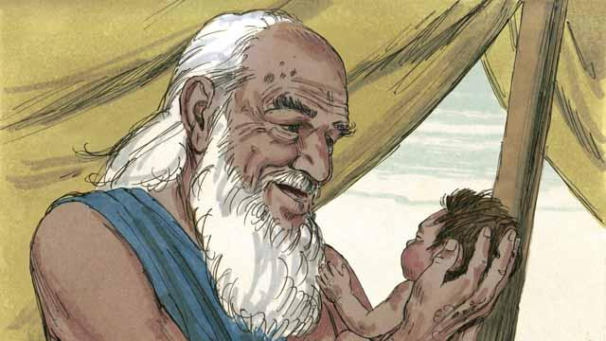
В тот день Авраам обрезал всех мальчиков и всех мужчин в своём доме. Примерно через год, когда Аврааму было сто лет, а Сарре девяносто лет, она родила Аврааму сына. Они назвали его Исаак, как и сказал им Бог.

Когда Исаак был ещё ребёнком, Бог решил испытать веру Авраама. Он сказал: «Возьми Исаака, твоего единственного сына, и принеси его в жертву для Меня». Авраам вновь послушался Бога и приготовился принести в жертву своего сына.
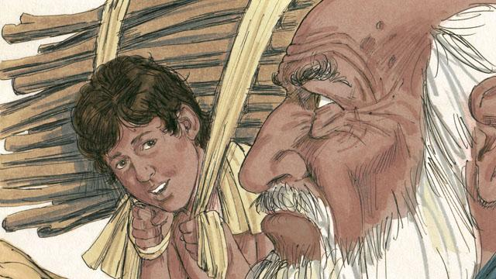
Когда Авраам и Исаак шли к месту принесения жертвы, Исаак спросил: «Отец, у нас есть дрова для жертвоприношения, а где же ягнёнок?» Авраам ответил: «Сынок, Бог даст нам ягнёнка для жертвы».
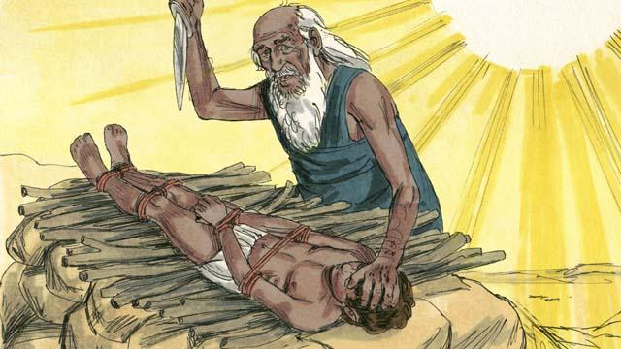
Когда они дошли до места принесения жертвы, Авраам связал своего сына Исаака и положил его на жертвенник. Он уже собирался убить сына, когда Бог сказал ему: «Стой! Не трогай мальчика! Теперь Я знаю, что ты боишься Меня, потому что не пожалел для Меня своего единственного сына!»
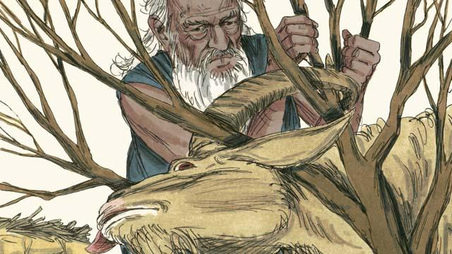
И тут Авраам увидел барана, который запутался в кустах неподалёку. Этого барана дал им Бог, чтобы они принесли его в жертву вместо Исаака. Авраам с радостью принёс эту жертву Богу.
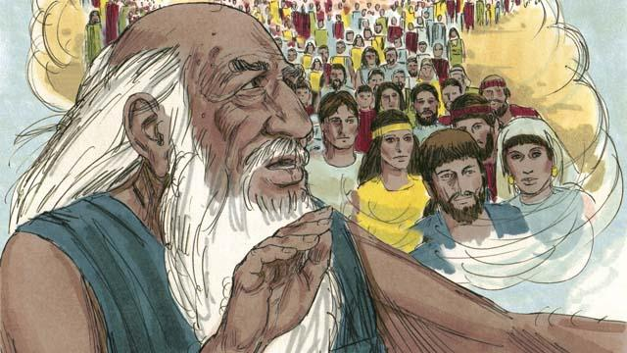
Тогда Бог сказал Аврааму: «За то, что ты готов был отдать Мне всё, даже своего единственного сына, Я обещаю благословить тебя! У тебя будет потомков больше, чем звёзд на небе. За то, что ты послушался Меня, Я благословлю через тебя все народы мира!»
Библейская история из Бытия 16–17, 21–22

